Kipour 1 • 1: Leviticus 16:1-6 · 6 p’sukim ·
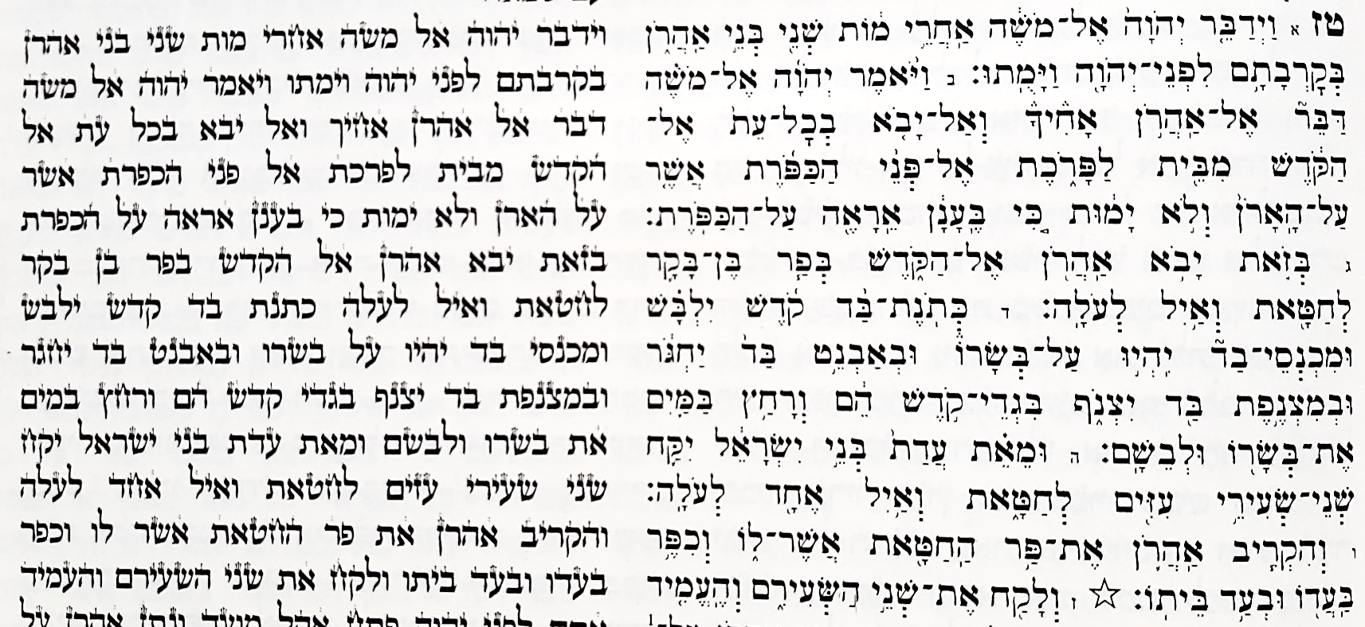

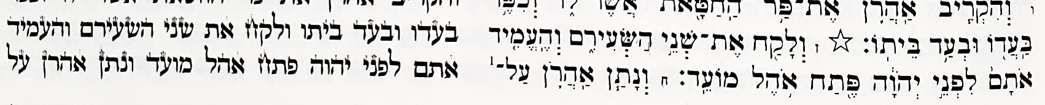
Kipour 2 • 2: Leviticus 16:7-11 · 5 p’sukim ·
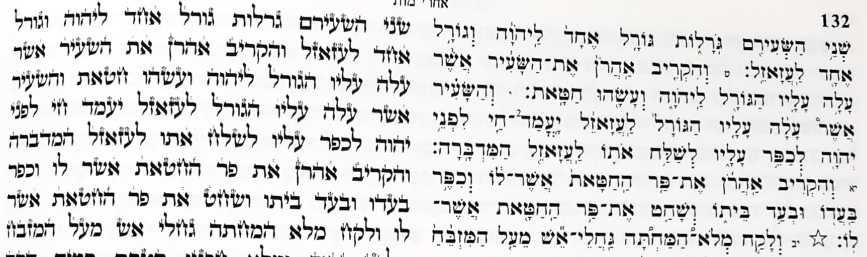

Kipour 3 • 3: Leviticus 16:12-17 · 6 p’sukim ·

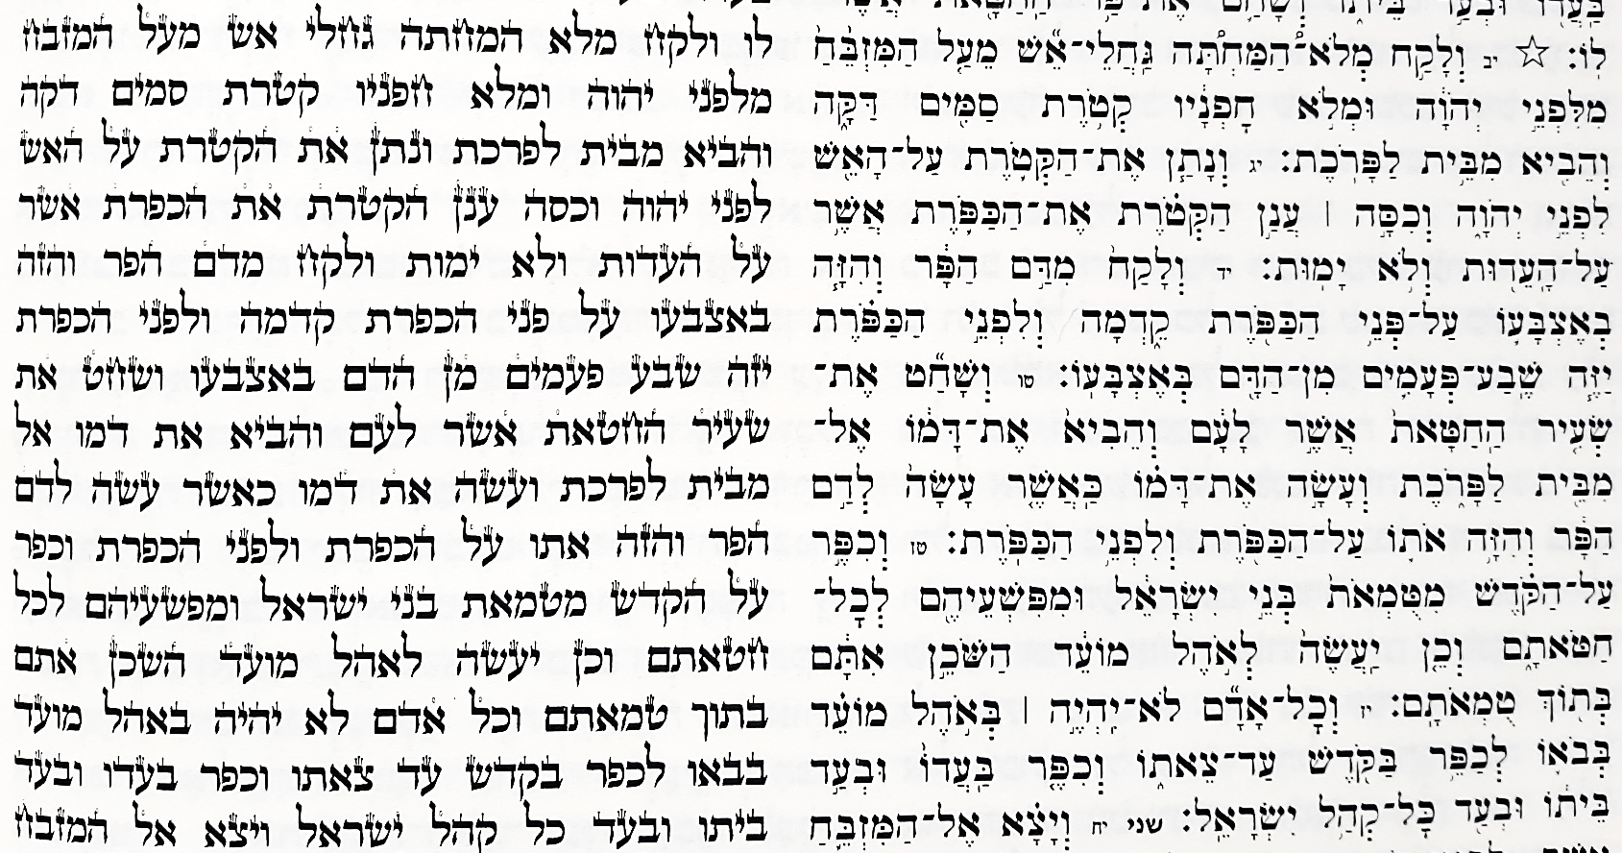

Kipour 4 • 4: Leviticus 16:18-24 · 7 p’sukim ·

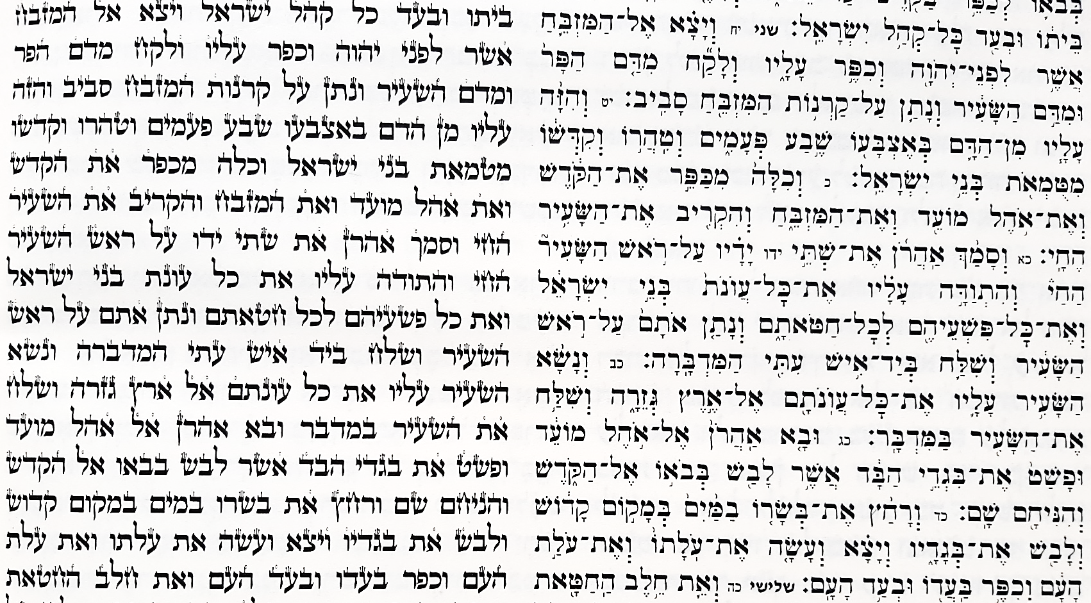

Kipour 5 • 5: Leviticus 16:25-30 · 6 p’sukim ·

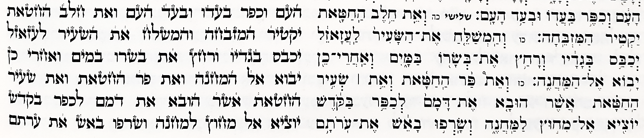
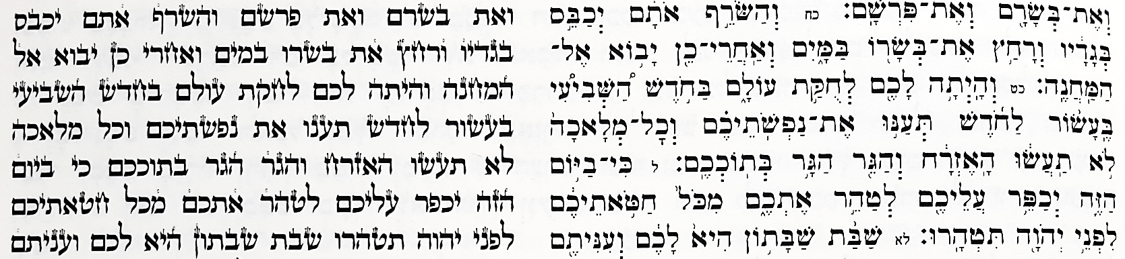
Kipour 6 • 6: Leviticus 16:31-34 · 4 p’sukim ·

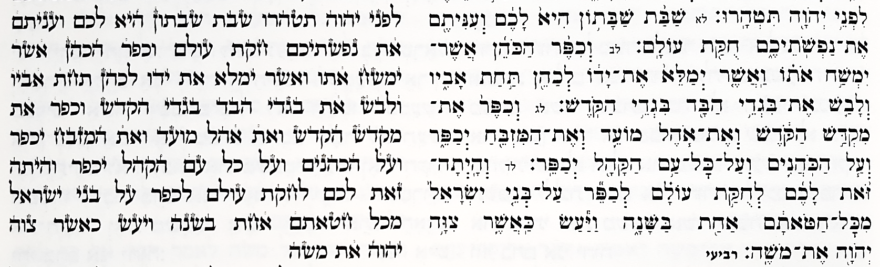
Kipour maftir • maf: Numbers 29:7-11 · 5 p’suki
